Практическо изпитване 2 – методи – XI A клас

14 - Иван | Не си в класрум. Искам да си подреждаш методите!!! | 6
15 – Ивелина | 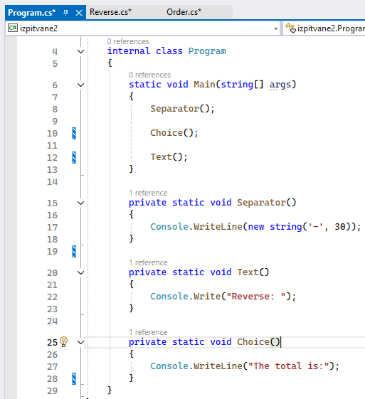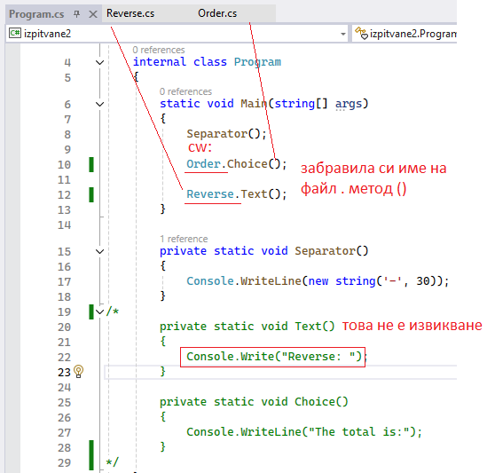  Повторила си методи Choice() и Text() като имена на 2 места – в Program.cs и във външните класове. Запомни, че в Main() само ги извикваш. Можеше просто да допишеш CW:  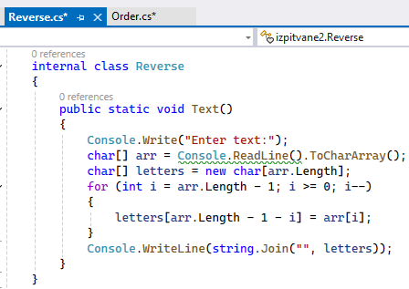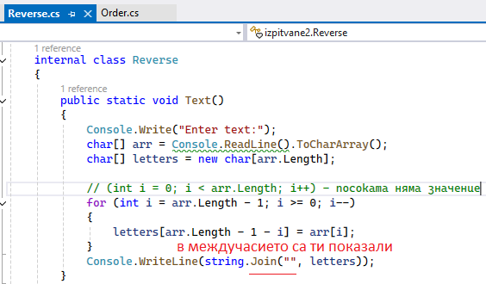  Добро и работещо решение, независимо от посоката на изреждане.  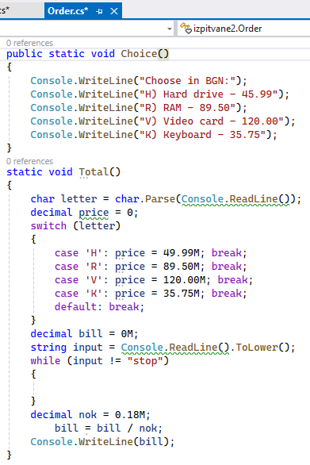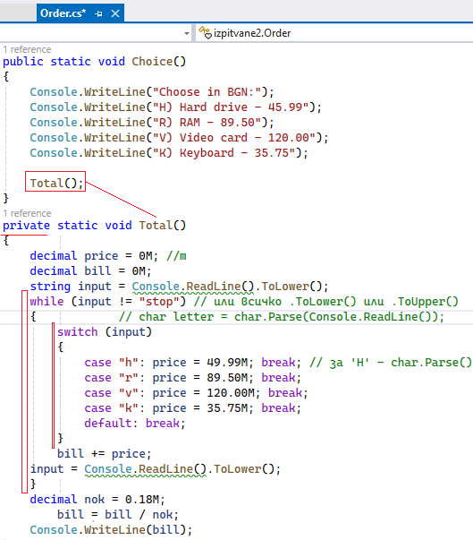  Трябва да имаш начално зануляване за сметка bill. По-добре е input да бъде string, за да може да провери „stop”. Избери си само единия вариант – или само с малки букви, или само с големи. Не може stop – с малки, докато буквите да са “H”, “K” и т.н. – не си усложнявай кода излишно. Също, може проверката за букви да бъде дори по string – с двойни кавички „“ или ако искаш char – тогава ги парсваш. Най-важното е, че в while трябва да вложиш switch, а не едната конструкция под другата, но това го писа последно и не ти стигна времето. Трябва да извикаш метод Total() вътре в тялото на Choice(), иначе няма да се изпълни, макар да е създаден, а и идеята е да упражните private. | 5.50
16 – Ивет | 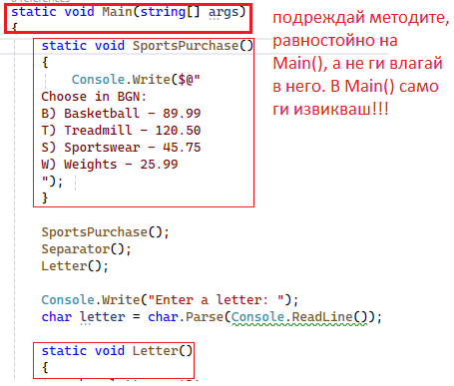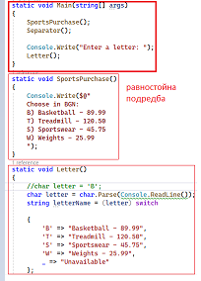  Липсва цикъл while и сумиране  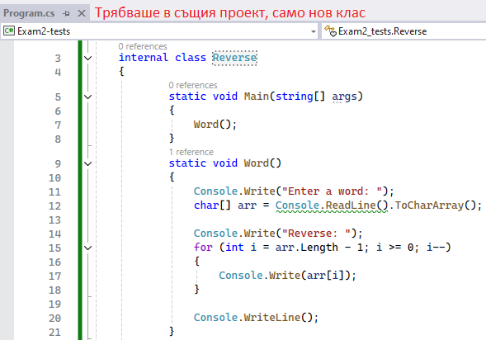 | 5
18 – Калоян | 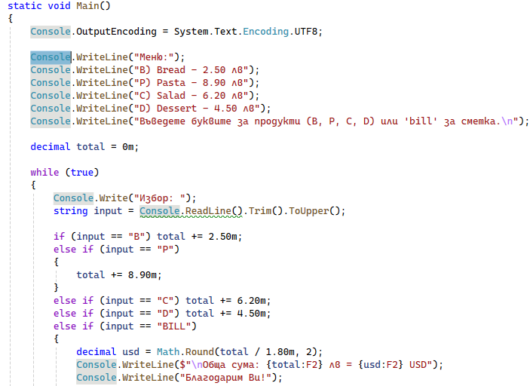  Няма нито 1 метод!!! Целият код е в Main(), не си научил @ - за всеки отделен ред пишеш cw, не си научил switch в кои случаи се предпочита спрямо if-else. Няма никакви нови знания. Сложил си нов проект с прихващане на 1 изключение.  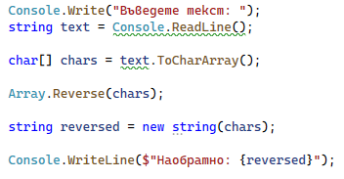  Оправи си методите за 6. | 5
19 – Любомир | 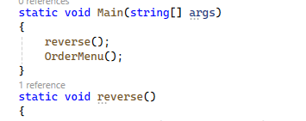  Всичко в 1 клас Program. Допуснал си печатна грешка с името на метод reverse() – започва с главна буква, но другите ти методи са с главна буква, затова разбрах, че е неволна.  - Можеше да използваш метод Separator() който сме учили или направо string label = new string(‘-‘, 30);  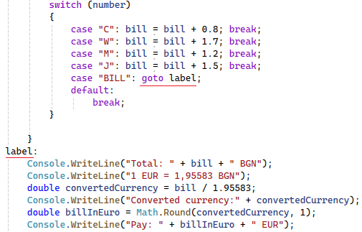  Интересно решение с goto | 6
21 – Мартин | 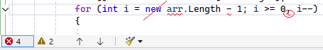  Имаш 4 грешки заради 2 знака в 1 условие for  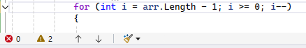  Правилно си подредил методите, правилно си извикал имената им в Main(), правилно си ги именувал. Имаш грешки откъм самия код – за символите ‚H’ или трябва да използваш char.Parse() или просто да ги оставиш като стринг „H” с .ToUpper() или .ToLower(). Използвал си много изцяло нови знания и макар да има грешки в кода – не си сложил цикъл while с условие за край, просто си личи самостоятелния напредък. Можеше и да извикаш методи от други файлове. Това са дребни забележки, които също ще научиш.  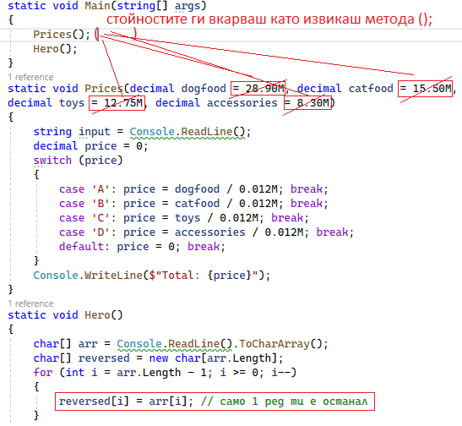 | 5.50
22 – Мая | Използвала си много хитро и бързо решение, извикала си класа и метода от друг файл правилно.  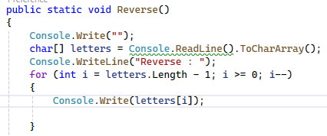  Перфектно си подредила и именувала методите, извикала си ги правилно и от външни файлове, и от самия Program.cs, използвала си елегантно принтиране с @, метод за Separator(), единствено си объркала синтаксиса на модерния switch, не си сложила цикъл while с условие за край и не си изчислила сума.  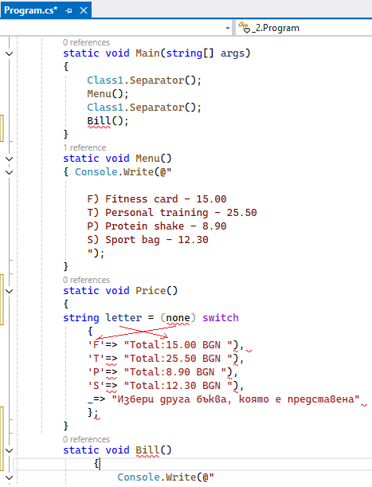  В модерния switch е кръстосан синтаксиса:  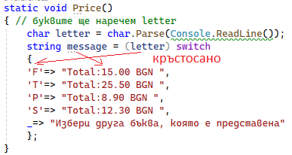 | 5.75
23 – Никол | Друг път пращай целия архив, вместо отделните файлове. Правилно си си създала нови класове, разположила си в тях методите и си ги извикала. Reverse ти работи. Много сходно с на Ивелина, но ти извикваш методите по-добре от нея, но пък нямаш сума. Разгледай нейната поправка. | 5.50
24 - Симона | Създала си методи, но не си ги извикала правилно никъде  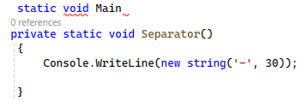  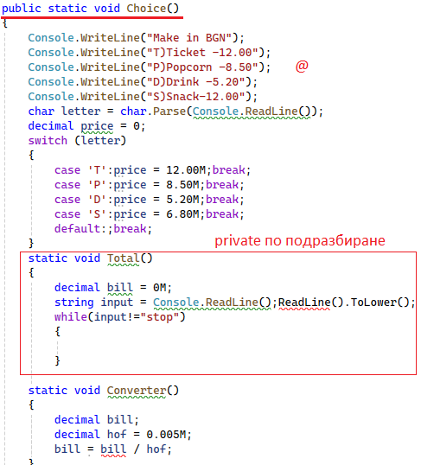  Нито за 5, нито за 6. Отвори си проекта и извикай методите правилно.
25 - Стоян | Показно и интересно решение. Списъци не сме учили, доколкото знам по програма и миналата година не са или просто са показани без да е решавано с тях. Понеже Любомир и Иван ме помолиха през някой от часовете да обясня по-подробно масиви и списъци, кое кога се използва, да давам задачи с тях, но по програма го нямаме заложено, а и има опасност всички останали да се оплакват, оставям кода да се разгледа, със съвсем мънички забележки и обяснения при разглеждането.  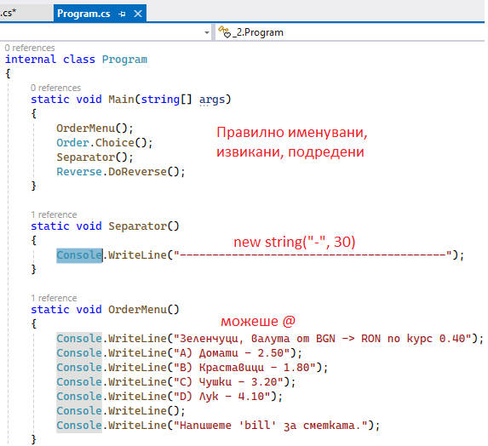  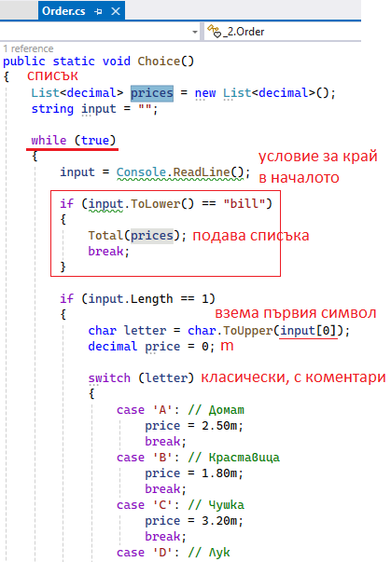  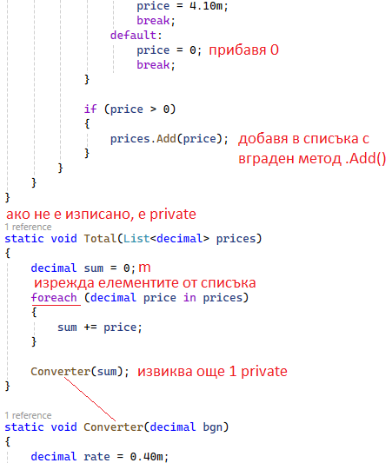  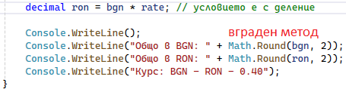 | 6+
27 - Теодора | Не си подреждаш правилно методите. Ето примерна поправка:  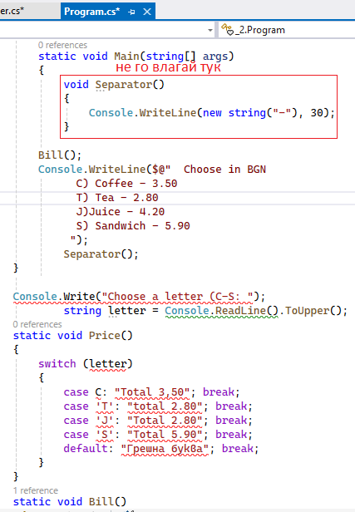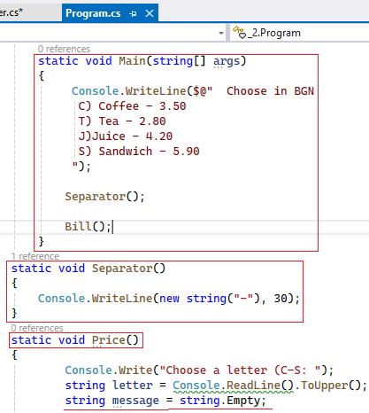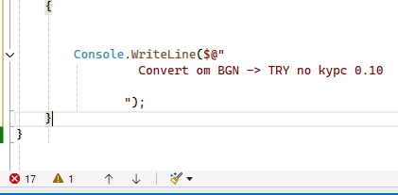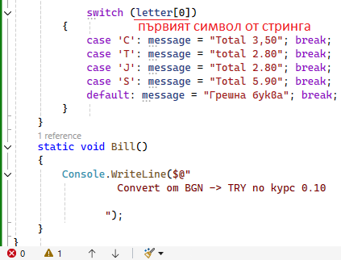 | 5.25

